何韵诗，袜子精的生意经……

原创 有里儿有面 [有理儿有面](javascript:void(0);)

**有理儿有面**

微信号 youli-youmian

功能介绍 你说是不是

2020-02-12[原文](https://mp.weixin.qq.com/s?__biz=Mzg3MjEyMTYyNg==&mid=2247488248&idx=1&sn=64ecc55877a212d5ebd5ebb748e15fb5&chksm=cef5468df982cf9b513fb6ab1174eb21a8145baed30a0ceb62022f24bdf4b740601148b322e6&scene=27#wechat_redirect&cpage=86) 发表于

收录于合集 #港毒人物 31个



号外！号外！“港独”分子何韵诗又出来小丑跳了！

近日，她利用新冠肺炎疫情开始在facebook上频频蛊惑人心！

2月3日，何韵诗更新动态，称“谢谢本地农夫、农场”，无知的叫嚣即便全面封关，香港也能自给自足，根本用不着内地帮助。后来又再次发表支持香港医护罢工等乱港言论，称“支持医护罢工，亦支持航空界、以致各受影响行业罢工，直到全面封关”，并谴责特区政府“企图将责任推到医护界”。

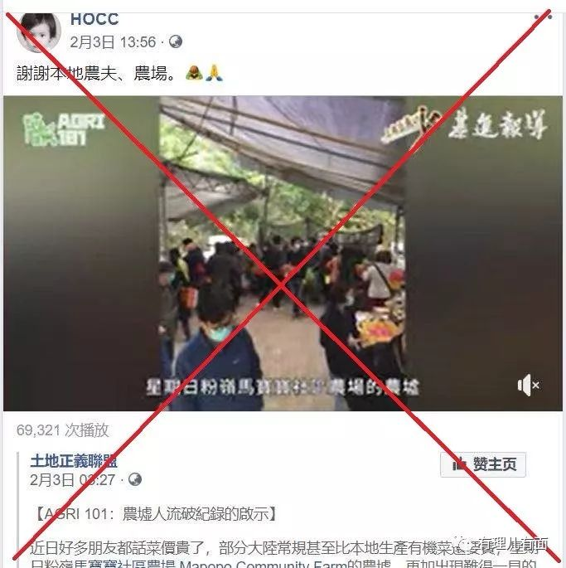

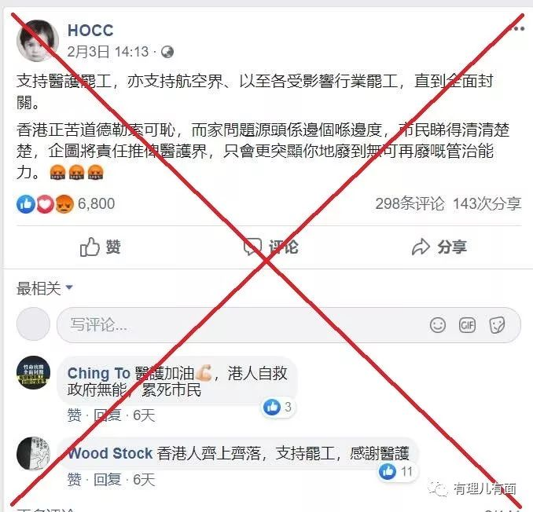

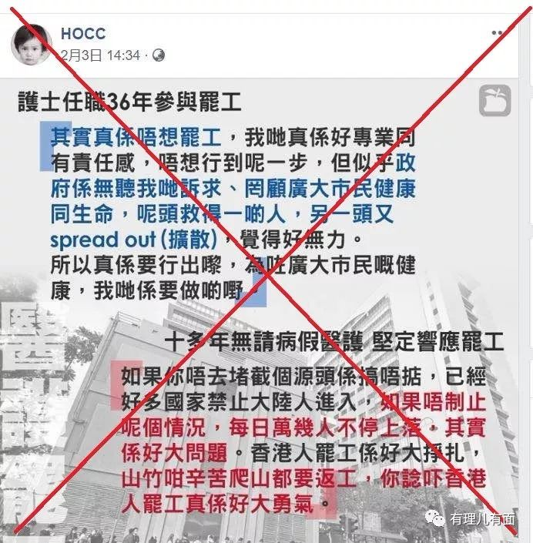

2月6日，何韵诗继续抹黑特区政府，诬称“有个如此低能的政府，香港人真是要自求多福了”，而她却躲在加拿大的家里念经“抗疫”，声援万里之外的香港部分医护人士用罢工抗疫。据悉，何韵诗还将参加2月18日在瑞士日内瓦举办的“日内瓦人权与民主峰会”，不知道这位铁杆港毒还会闹出什么花样，出什么丑态。

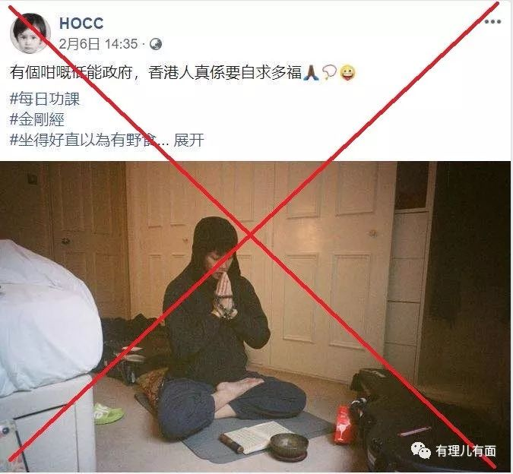

其实，“港独”分子有个特点，就是借助一切可以利用的机会大肆开展乱港行径。何韵诗也不例外，从修例风波到现在的新冠肺炎疫情，都少不了她“上蹿下跳”的身影。就连台湾大选，她也是“操碎了心”。这不，今年1月10号晚上，何韵诗在Facebook个人账号上开启直播，主题并非探讨“艺术”，也不是探讨“创作”，而是为第二天的台湾大选拉票。她煽动台湾网友在岛内大选之际要踊跃投票给候选人“小英”。

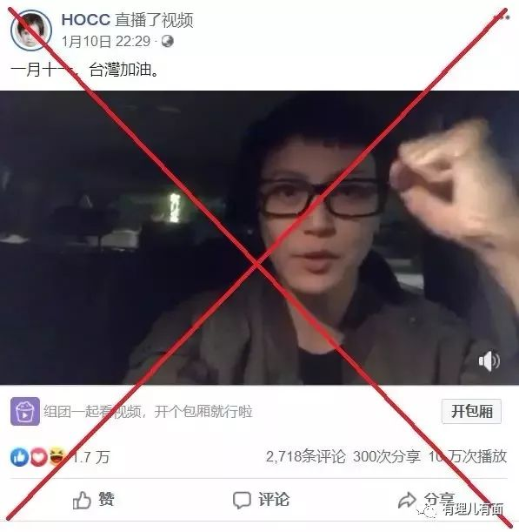

“小英”是何韵诗给蔡英文的昵称。直播中，她尽显一番巧言令色、卑躬屈膝的“舔狗”姿态，并将自己的“悲惨境遇”公之于众，声称台湾恐怕是其可以开演唱会的最后地方。假如“小英”败了，恐怕她难以再到台湾唱歌。

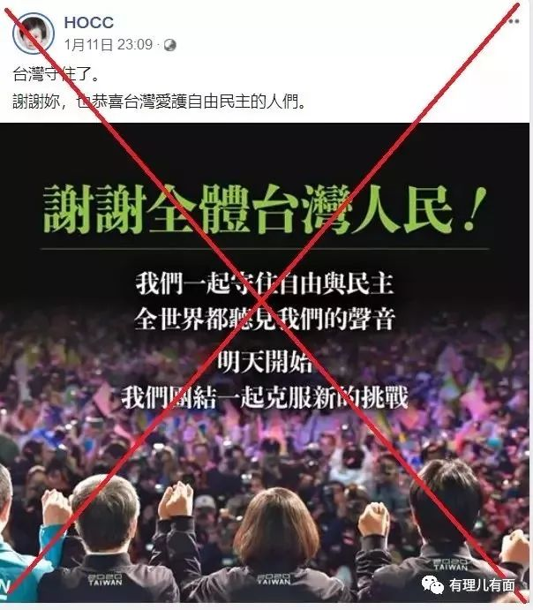

从这段长达23分钟的视频中我们可以明显感觉到，何韵诗将台湾大选看的很重要，在面对所谓的“衣食父母”，她用感动的辞藻谄媚着台湾民众，用着近乎乞求的口吻请台湾网友支持自己的呼声并坚决投票给蔡英文，仿佛支持蔡英文就是支持她自己。究其原因，无非是“台独”牵手“港独”，“两独合流”，互相利用的需要。

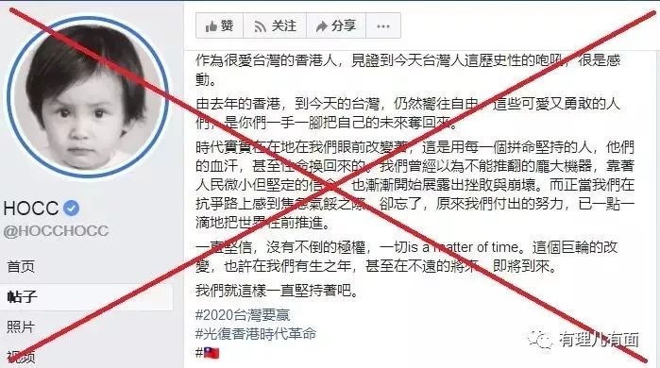

**说得更通俗一点，何韵诗为了“钱”而迎合台湾民众，不想失去台湾市场，就这么简单。何韵诗向来是一个非常懂得盘算“生意经”的人，有理哥今天就给大伙说道说道她的“生意经”，在此之前先给大家讲一个关于“袜子精”的故事……**

**地底下钻出来一个“袜子精”**



何韵诗这个名字，想必大家并不陌生，虽然作为歌手她名不见经传，但作为一个铁杆“港独”分子，她却经常以负面新闻出现在媒体的报道中。

但很多人可能还不知道她有个“袜子精”的称号，有理哥先给大家解释一下这个名字的由来。2014年，本来就到了“垂死挣扎”地步的何韵诗，因为公开支持台湾反服贸抗争运动遭到内地全面封杀，她的个人微博、百度百科等一切有关信息接二连三的关闭。

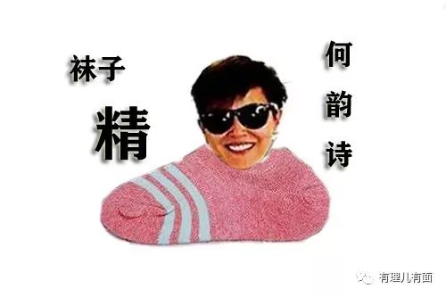

随后何韵诗自称从此退出内地所有活动，并且宣布要效仿某香港地产大佬，对内地进行“全面撤资”，而她所说的撤资对象仅是以自己名义在内地开的淘宝店。结果被机智的网友发现，所谓全面撤资只是她从淘宝拿回了之前开网店所交的1000元人民币保证金，而她这个网店的月销量只有两双袜子而已……

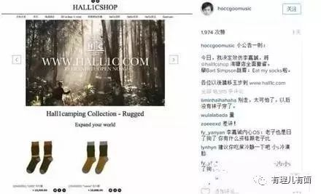

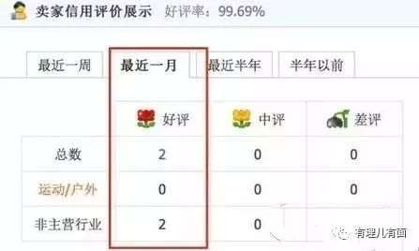

发生在何韵诗身上的这件事也随即成为网友们口中的笑柄，并戏虐的将其称呼为“袜子精”，甚至有网友调侃称：难道“袜子精”想用1000块钱制裁马云？

这就是“袜子精”的由来。

**“贵圈”生意经**



话说，“贵圈很乱”是一些人谈笑风生时经常谈及的词汇。虽说何韵诗名不经传，可人家也曾经是“贵圈”里的人。何韵诗从刚进入到娱乐圈就展现出超常的生意头脑，让我们看看她是如何发挥这一特长的。

何韵诗，1977年5月10日生于香港，11岁时随家人移民加拿大并入籍，由魁北克大学蒙特利尔分校肄业的她返回香港开始歌唱事业，音乐风格一直不温不火。

1996年何韵诗参加某歌唱大赛邂逅梅艳芳，受到器重，大树底下好乘凉，何韵诗深知这一点，为了博取梅艳芳的信任，何韵诗不惜牺牲时间，利用各种机会接近梅艳芳，从生活起居到工作的点滴，都有她忙前忙后的身影。三年后，何韵诗终于如愿以偿的成为了梅艳芳的入门弟子，事业进入了“快车道”。

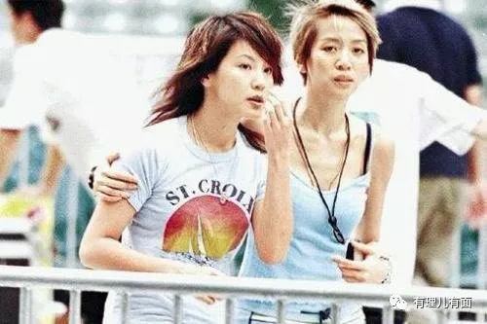

没想到的是，梅艳芳2003年底传出噩耗，使得何韵诗措手不及，一棵不禁风雨的小草没有了参天大树的庇护，事业也一度陷入泥潭。

这个时候，何韵诗展现出优秀的“生意头脑”，她利用“梅艳芳徒弟”的名号走遍内地，演话剧、办演唱会，然而反复消费师父的名声，并不能给自己的“人设”加分，再加上思想偏颇、张扬不羁的个性，大众对她的质疑声此起彼伏。

此后的十多年时间里，何韵诗始终未能实现重大突破，人气衰落、星途黯淡之际开始尝试为自己增加新的“人设”。2012年她开始炒作女同性恋话题，公然表示自己出柜，给自己身上加了“女权主义者”的标签，但并没有对她的事业产生实质性的作用。

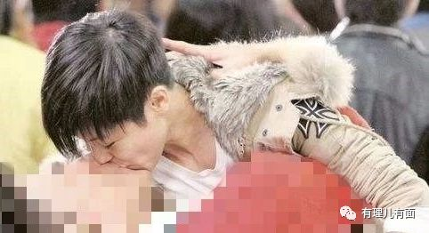

事业的毫无起色让何韵诗心里愈发感到不平衡，博出位、赚大钱才是硬道理，这样的想法在她的内心根深蒂固，让她更加肆无忌惮，越来越敢在公众面前“口无遮拦”，用各种话题来吸引关注增加曝光，可这样的不务正业的生意没盘多久就黄了……

**“政坛”生意经**



俗话说得好，人以类聚、物以群分，“袜子精”在娱乐圈混不下去了，她便开始向政治运动领域跨界发展。2014年，何韵诗以艺人身份主动迎合港独分子在非法“占中”的文宣需求，参与制作“港独”歌曲《撑起雨伞》，鼓动学生罢课示威，刻意到警方清场区域滞留，与黎智英、李柱铭、毛孟静等“港独”大佬站到一起，炒作味道浓烈。

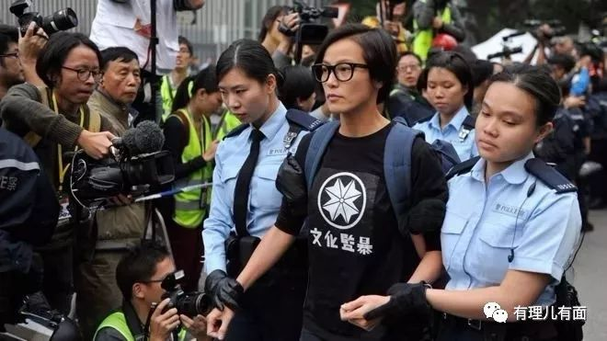

有“港独”大佬撑腰的“袜子精”生命力仿佛成倍增长，她的生意经又能盘算开了！“港独”大佬们玩的是政治，何韵诗觉得这个有意思，但没有考虑自己是否玩得起，就一股脑的“投资”进去了。将政治领域当成主要经营目标，到处打着“自由民主”、“先锋人物”的标签搞破坏，增加曝光率、幻想着政治能使她翻身……

而大伙可能不知道的是，表面上看“袜子精”给自己塑造了一个“先锋人物”的形象，走在“乱港”第一线，吸引了不少“黄丝粉儿”，让他们真的以为“袜子精”是一个“英雄般”的人物。其实，在背后隐藏着不为人知的阴谋，“袜子精”一直偷偷发着“乱港财”。

据何韵诗身边人士透露，她是一个没有底线的人，比如有一次她在网上筹钱开演唱会，竟然连成人用品店、殡仪馆等敏感行业的赞助何韵诗都表示欣然接受，还恬不知耻的称之为“心存正念、百无禁忌”。同时她更是一个唯利是图的小人，只要能赚钱，什么都做得出来，通过“乱港”事业赚来的钱，几乎都揣进了自己的腰包，同伴甚至连口汤都没喝到，这样一次次的做法让身边人逐渐与之反目成仇，以至于“袜子精”的又一黑料被起底……

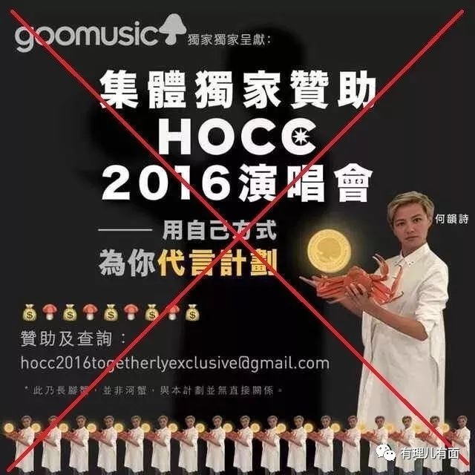

据其身边人透露，何韵诗借助去年香港修例风波期间发生的各种示威活动，明面上为所谓的香港“利益”在“鼓与呼”，私底下其实在其个人网站售卖港独产品大肆敛财……

翻开何韵诗这个网站(hall1c.com)，我们看到的是正在销售的唱片、服饰和书籍等商品。

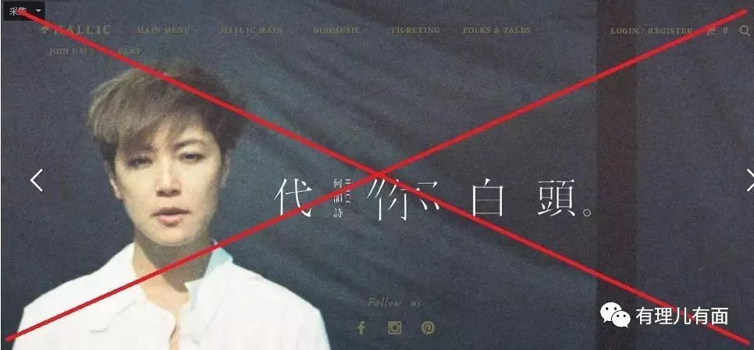

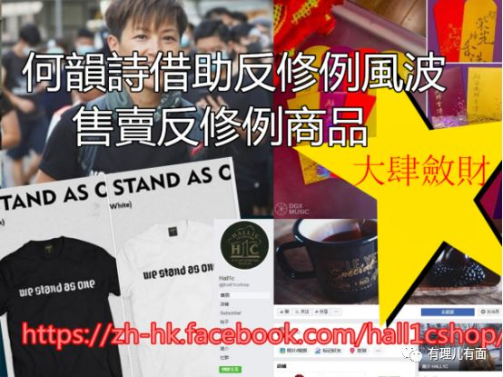

而这些商品在何韵诗线下出现的各种乱港活动中几乎都能见到，其中尤以她设计的那款文化衫曝光率最高。这款黑色文化衫，衣服正面赫然一行大字“We Stand As One”（我们站在一起），并配文“在当下这个时刻，我们要更加团结一致”。这款文化衫在其个人网站上明码标价为港币300元，比市场同类产品高出多倍，据说她每次活动都会穿着这款文化衫为网站打广告。

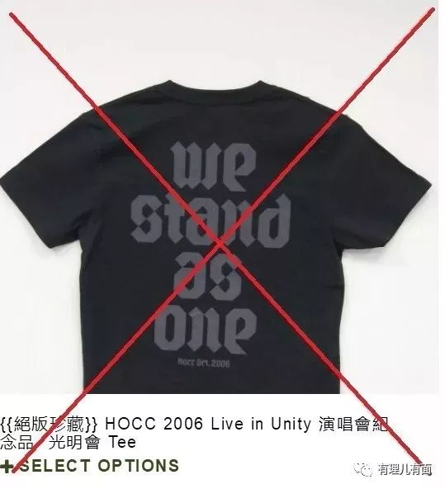

2019年4月份，何韵诗与黄之锋等港独分子频繁勾连，用摆街站方式宣扬乱港言论、组织游行活动，并在期间佩戴、穿着其个人网站商品，赤裸裸地为网站打广告。该月其网站销售额环比增长790%，销售额为港币9.6万元。

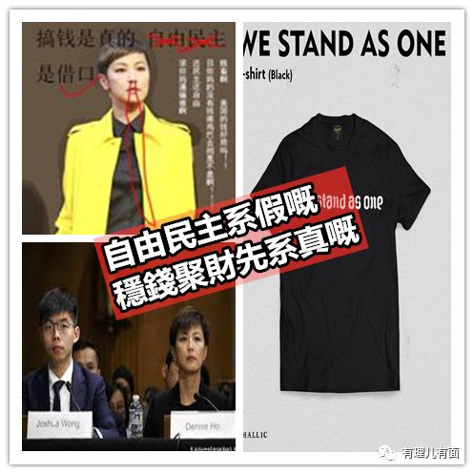

7月份，她在联合国人权理事会发表演讲，诋毁“一国两制”，攻击特区政府和香港警队，号召“真普选”。我们能清楚地看到，她所穿的黑色西服，里面仍然搭配的是那款标价300元港币的黑色文化衫。该月其网站销售额环比增长3922%，销售额为港币33.5万元。

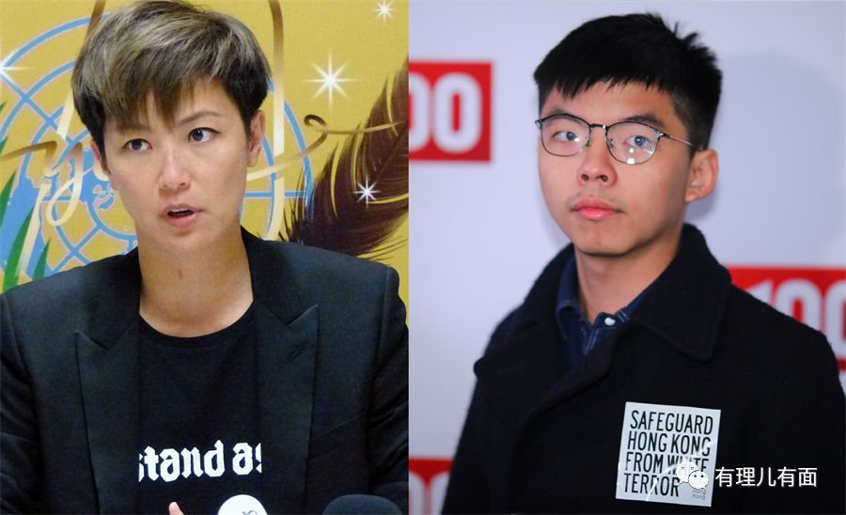

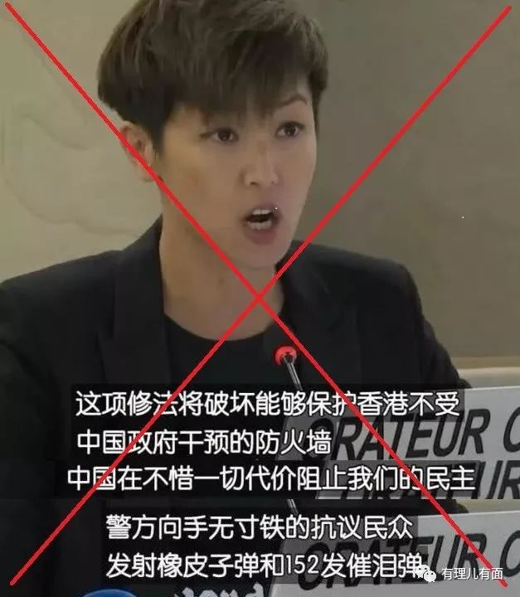

修例风波伊始，何韵诗伙同陈日君、吴霭仪等“港独”分子共同发起“612人道支援基金”，目前已筹集资金逾一亿港币。基金从表面上看，是为勇武暴徒提供人道主义救援，但实质却成为这些“港独”分子捞取个人财富的“蛋糕”。

据内部人士透露，“612基金”里面的报表和数据很多都是编造的，大部分资金通过伪造的支出项目被何韵诗等主要成员侵占瓜分，用于个人消费和“生意”经营。只有一小部分用于被拘捕人员的法律救援和受伤人员的医疗费用。如一次活动中，仅单日租用音响设备的花费就达20余万元港币，明显超出市场价格。

诸如此类的操作，引起大批勇武暴徒的质疑之声，称 “612人道支援基金”的这笔钱是“中世纪黑暗时代发行的赎罪券”，难以兑现。

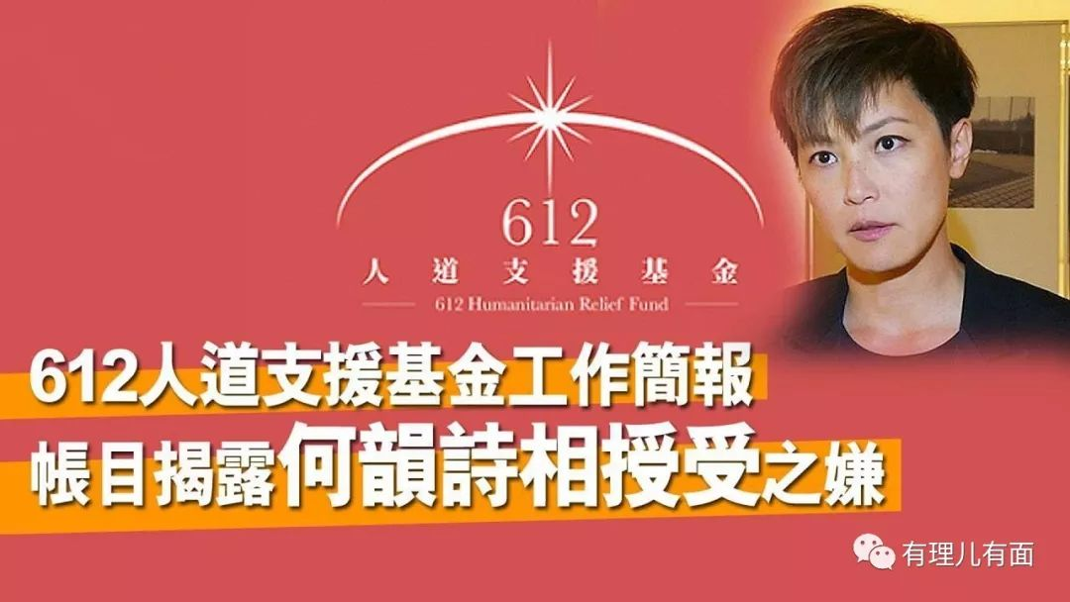

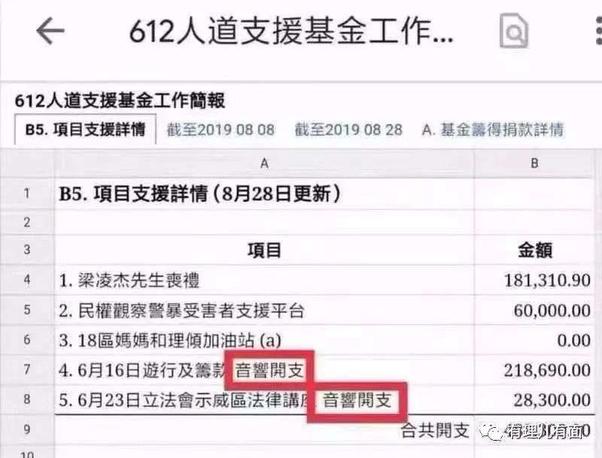

2019年7月，何韵诗个人出品的书籍《当你仍在这里》，书中内容主要煽动香港年轻一代与“对面那副巨大无比的机器”（内地）抗争，鼓吹香港独立。这本书定价为港币110元，在同类商品市场均价中属于高价位。这本港独书籍也是她个人网站中的销量冠军，占总订单数的近四成。无独有偶的是，这本书也经常出现在何韵诗参加的各类活动中。

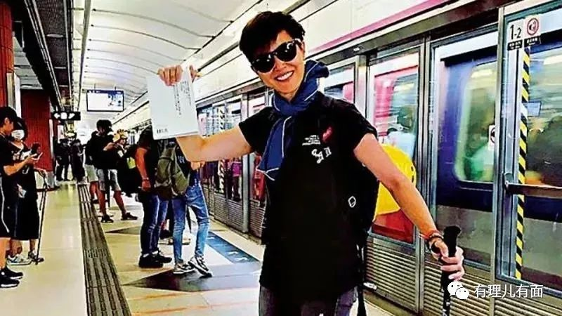

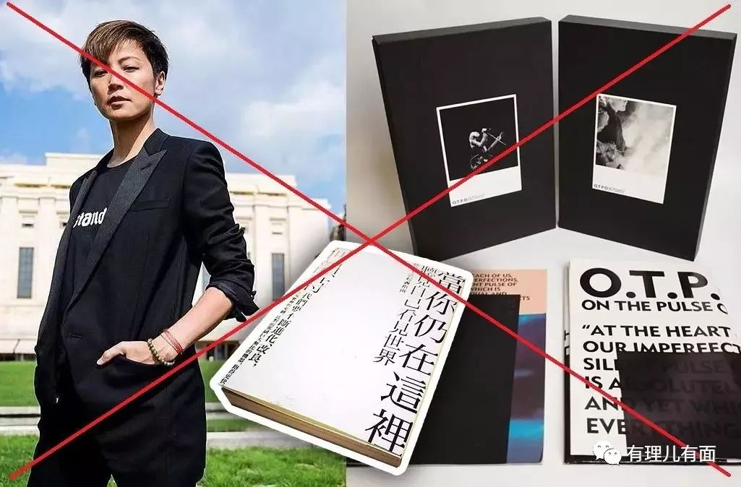

2019年9月，何韵诗跟黄之锋一起出席了美国国会听证会，促请美国通过“2019年香港人权与民主法案”，期间她依然穿着那件显眼的黑色文化衫，其目的不言而喻。

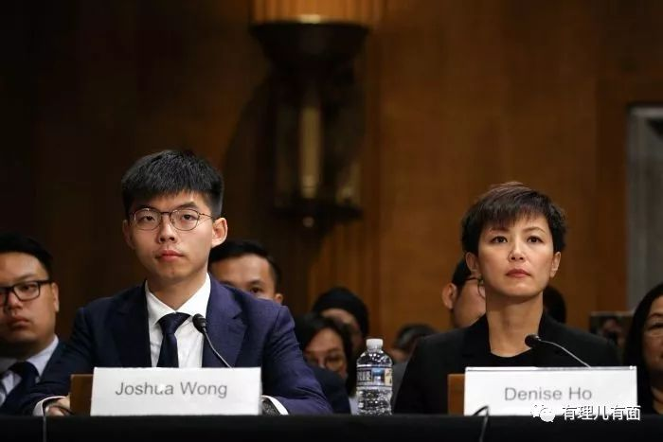

2019年9月底，台湾民进党和岛内一些团体在台北发起所谓“台港游行”，何韵诗在现场被人泼了一头红漆，我们也可以从照片中看到她身着个人网站上销售的那款黑色文化衫。此前她刚刚在美国国会演讲，呼吁通过《香港人权与民主法案》，曝光率呈爆炸式增长，这再一次给她的个人网站带来不菲的收入，该月其网站销售额环比增长581%，销售额为港币31.4万元。

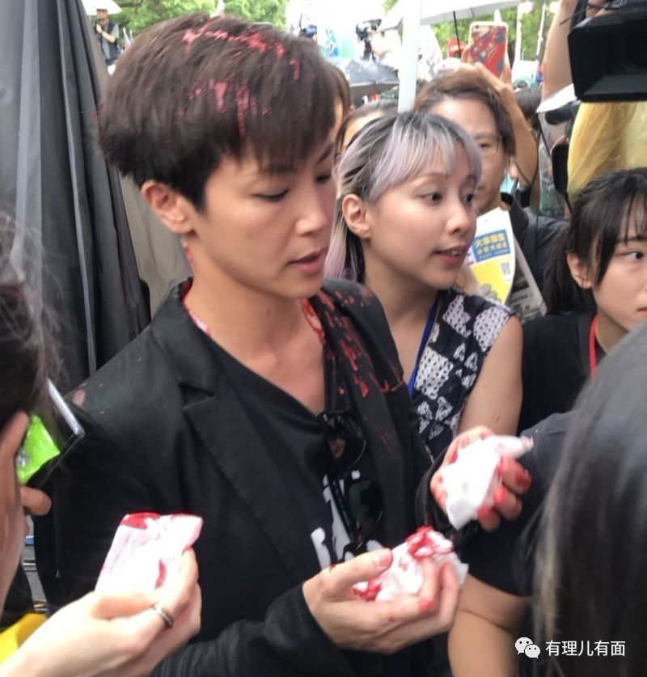

2019年10月，她在伦敦、纽约举办演唱会，在演唱会上，她演唱了多首支持“港独”的歌曲，并大量植入广告营销。此外，她通过吸引“港独”群体，从其个人网站提供的第三方支付平台购买演唱会门票从中抽水，每场售价分别为88、108、158美元，约敛取港币200多万元。该月其网站销售额环比增长574%，销售额为216.4万元港币。

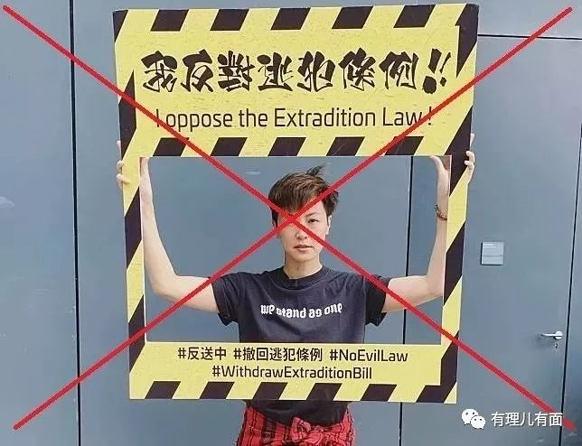

**经分析，可以发现何韵诗个人网站的商品销量和修例风波期间所发生的事件几乎成正比，只要有乱港活动，只要她参加了，就会变相打广告，其个人网站中的乱港商品销量也会大幅提升。**

而据专业人士统计，从2019年3月至今，何韵诗通过该网站兜售明显印有港独、修例风波等标志性的商品销售占其网站产品总销量的七成。

**过气戏子的迷雾终将烟消云散**



何韵诗外表好似“正义使者”、“先锋人物”的面目，背后却是一个借机发“乱港财”、“挖墙脚”的卑鄙之人。她作为名副其实的“港独”分子都不能表里如一，那些反动派们还真的指望着她能做出什么“丰功伟业”？那些在“台面”上的做法都是其伪装自己的“粉底”，真正的目的只有她自己知道，那就是为了一个字，“钱”！……

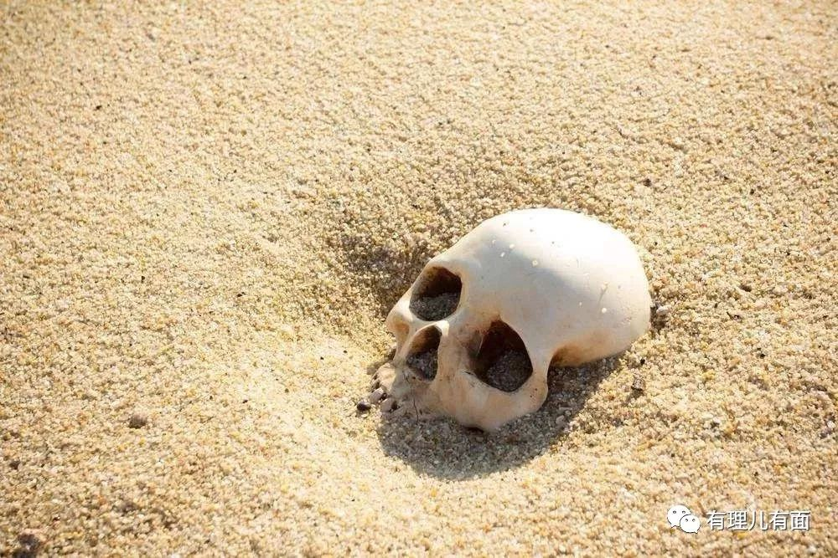

更可笑的是，“袜子精”还曾和黄秋生一样，在媒体面前反复“澄清”自己并非港独，有理哥试问，难道她的言行不受意识所控制吗？这样说一套做一套，出尔反尔的做法，只能进一步暴露她的丑恶嘴脸。而这层“窗户纸”一旦捅破，一切皆化为乌有。何韵诗就像扬起的沙尘，随风而散……

袜子精，这样的“表演”该结束了……

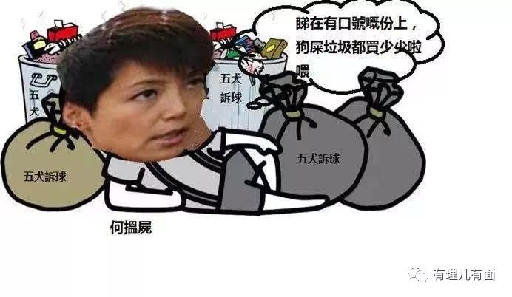







**关注公众号：**

**有理儿有面**

**理   性｜   揭   秘｜   探   讨**







有里儿有面

**微信扫一扫赞赏作者** **赞赏**

已喜欢，对作者说句悄悄话

取消

**发送给作者**

**发送**

最多40字，当前共字

 人赞赏

上一页 1/3 下一页

长按二维码向我转账

受苹果公司新规定影响，微信 iOS 版的赞赏功能被关闭，可通过二维码转账支持公众号。

### 精选留言

用户设置不下载评论